

uvádza animovanú rozprávku spoločnosti Sola Media
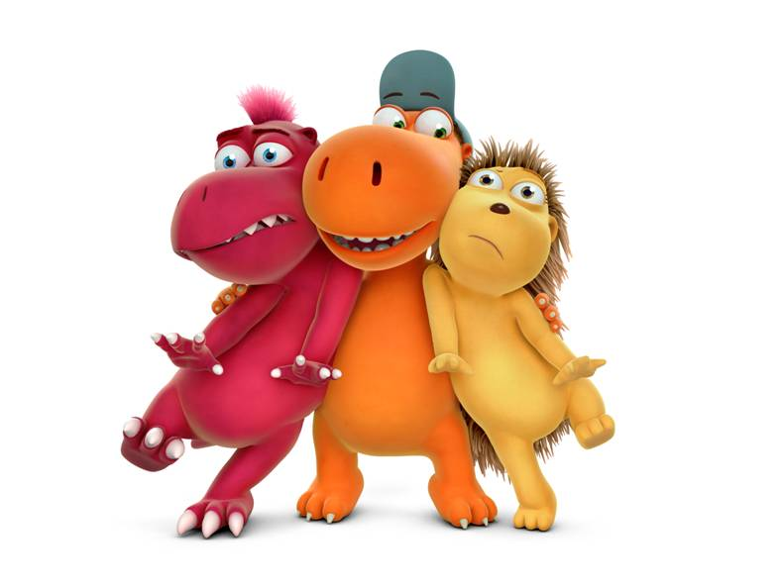


/Coconut The Little Dragon/

Réžia: Nina Wels, Hubert Weiland
Produkcia: Gabriele M. Walther
Nakrútené podľa svetoznámej knižnej série
pre deti z pera Inga Siegnera

V slovenskom znení:
Frencien Bauer (Kokosík)
Lukáš Frlajs (Oskar)
Henrieta Kolláriková-Jančišinová (Matilda)
Gabriela Dzuríková, Dušan Tarageľ,
Štefan Skrúcaný, Peter Marcin a ďalší

© SOLA MEDIA

V KINÁCH OD 30. JÚLA 2015



OBSAH
Kokosík a jeho kamarát Oskar sú iní ako ostatní draci na Dračom ostrove. Kokosík je lietajúci drak, ktorý však nelieta a Oskar zasa mäsožravec od prírody, ktorý sa stal vegetariánom. Spoločne s ich kamarátkou, dikobrazkou Matildou, ich čakajú neuveriteľné dobrodružstvá, na ktorých stretnú drakov všetkých veľkostí a farieb!
KRÁTKA SYNOPSA
Keď mladý dráčik Kokosík dostane za úlohu strážiť ohnivú trávu, vďaka ktorej má jeho druh jedinečnú schopnosť chrliť oheň, stane sa čosi strašné. Ukradnú mu cennú rastlinu priamo pred očami! Kokosík preto zorganizuje spolu s kamarátmi Oskarom a Matildou výpravu za hľadaním ohnivej trávy. Na svojej ceste s prekvapením zistí, že ostatní draci nemajú radi jeho druh a to len kvôli ich jedinečnej schopnosti - chrliť oheň.
Keď sa spiaca sopka na Dračom ostrove znenazdania prebudí a ostrov zaplavia rieky vriacej lávy, musí Kokosík pozbierať všetku odvahu, aby prekonal nebezpečný živel a doniesol späť ohnivú trávu. Podarí sa mu nakoniec vymyslieť spôsob, ako spojiť drakov všetkých druhov a zachrániť tak ostrov pred zánikom?

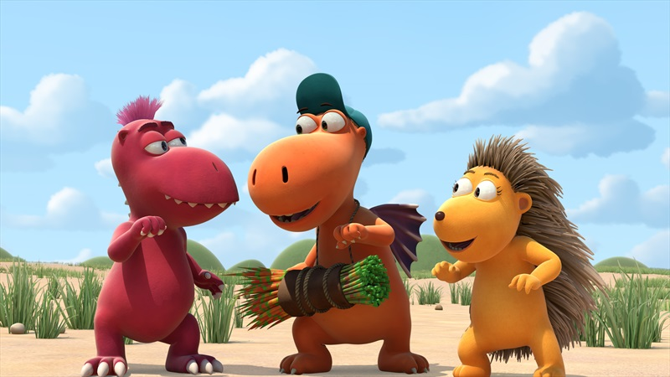

www.itafilm.sk www.sola-media.net

DLHÁ SYNOPSA
Malý dráčik Kokosík vyletí zo skúšky z lietania a vylúčia ho aj zo školského výletu. Taká hanba! Namiesto toho dostane za úlohu strážiť drahocennú ohnivú trávu, nevyhnutnú súčasť jedálnička drakov, čo chrlia oheň. Kokosík sa zo všetkých síl snaží dokázať ostatným, že túto úlohu zvládne, no opäť pohorí… ale iba preto, že má dobré srdce. Rozhodne sa totiž pomôcť kamarátovi Oskarovi zachrániť roztomilé teliatko Pažroša pred mäsožravými drakmi. Oskar je jediný drak-vegetarián vo večne hladnom mäsožravom dračom klane. Osvojil si Pažroša ako domáceho miláčika a ušiel s ním od rodičov, ktorý sú strachom bez seba o svojho synáčika, no zároveň si brúsia zuby na teľaciu lahôdku. Keď prídu hladoši za Kokosíkom, schová Oskara a Pažroša do stodoly, kde sú zásoby ohnivej trávy. O pár minút neskôr je stodola prázdna a zmizla aj ohnivá tráva!
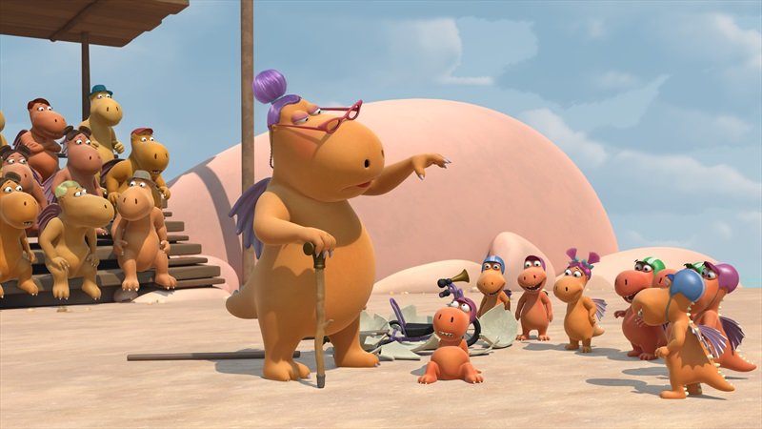
Krádež ohnivej trávy spôsobí v Dračej dedine veľký rozruch. Kokosík má problém. Nielenže je outsider, ktorý nevie lietať, ale teraz ho dokonca obviňujú, že sa spolčil so zlodejmi! Našťastie ho Oskar zavedie na miesto, kde skryl ohnivú trávu pri úteku s Pažrošom. Naši kamaráti však prídu príliš neskoro. Oskarovi rodičia, v snahe nájsť svojho syna, našli ohnivú trávu. Celí natešení utekajú za Šéfom mäsožravcov na veľkú slávnosť v Gurmentville, pochváliť sa so svojím objavom.
Koksík a Oskar, spolu s ich priateľkou dikobrazkou Matildou, dorazia do Gurmentvillu, aby získali ohnivú trávu naspäť. Avšak osud im príliš nepraje, pretože mäsožravce si nevedia novú lahôdku vynachváliť. Šéf a jeho klan nemajú ani v najmenšom úmysle im ju vrátiť! A akoby nestačilo, objavia aj jej pozoruhodné vedľajšie účinky na ich zažívací systém. Začnú prdieť oheň! Konečne sa tak vyrovnajú povýšeneckým ohnivým drakom! Keď Kokosíkovi rodičia dorazia aj s posilami z Dračej dediny, konflikt medzi drakmi chrliacimi oheň a drakmi prdiacimi oheň sa razom vyhrotí. Oskar je sklamaný, že jeho rodina nestojí pri ňom, ale je na strane pažravého Šéfa.
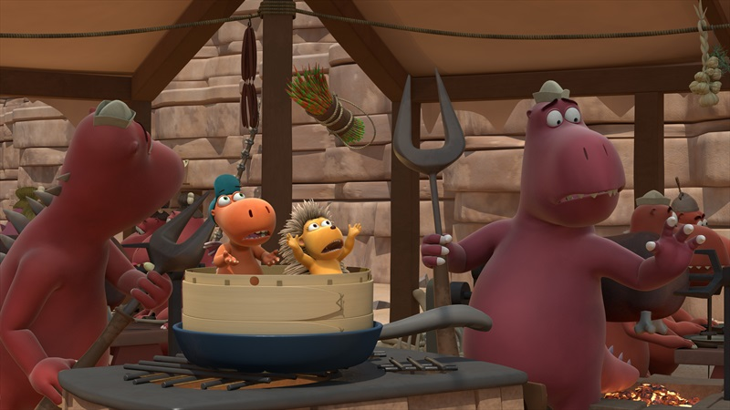
Situácia sa úplne vymkne kontrole, keď do dračej dediny vbehne stádo volov. Z delikátnej vône ohnivej trávy sú ako zmyslov zbavení a oba dračie klany majú čo robiť, aby im unikli. Oskar sa zachráni na chrbte Pažroša a Kokosíkovi sa podarí trochu vzlietnuť. Je to prvý krôčik k tomu, aby sa konečne stal lietajúcim drakom! Našim kamarátom sa našťastie podarí zachrániť ohnivú trávu a uniknúť v lietajúcom balóne. Mäsožravce sa vydajú na bojovú misiu do Dračej dediny, kde sa chcú zmocniť všetkej ohnivej trávy znepriateleného klanu. Na scéne sa medzičasom objaví ďalší druh, obrovský huňatý drak menom Balduin, ktorý má tiež zálusk na ohnivú trávu. Nechce ju na jedenie, ale na vykúrenie svojej velikánskej ľadovej jaskyne na vrchole hory.
Pán Claw, horský drak a Balduinov spolubývajúci, využije príležitosť a ukradne ohnivú trávu Kokosíkovi a jeho priateľom. Tí sa nešťastnou náhodou ocitnú v žalúdku obrovskej príšery, ktorá ich prekabátila dokonalým maskovaním. Kokosík však použije vynaliezavý trik a všetkých z jej brucha vyslobodí. Pán Claw si veľmi rýchlo uvedomí, že páliť ohnivú trávu, len aby bola jeho nevrlá žena v teple, nie je veľmi dobrý nápad. Jej vyhrievacie schopnosti prebudili spiacu sopku, na ktorej je Balduinova jaskyňa. Celý ostrov je v ohrození! Zatiaľ čo sa zem otriasa, sopka chrlí žeravú lávu a vzduchom lietajú ohnivé gule, draci všetkých druhov a veľkostí uzavrú medzi sebou mier a utvoria tím na záchranu svojho domova. Nakoniec je to práve Kokosík, kto v poslednej chvíli zachráni ostrov, keď naberie odvahu vletieť priamo do sopečného krátera a zabráni tomu, aby ohnivá tráva navždy skončila v žeravej magme. Ostrov je zachránený a môže sa začať nová éra priateľstva medzi drakmi.

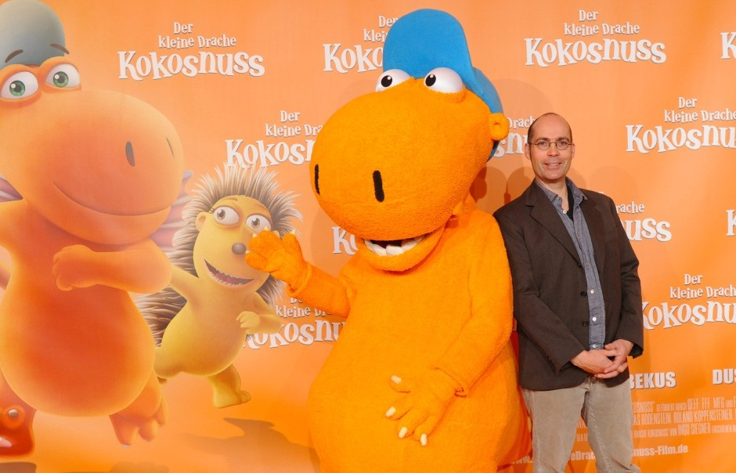

SLOVAMI INGO SIEGNERA
AUTORA KNIŽKY, KTORÁ DRÁČIKA PRESLÁVILA PO CELOM SVETE
Niekedy v 90-tych rokoch som pracoval ako detský poradca… Brávali sme skupiny detí do táborov na prázdniny, kde som im po večeroch rozprával vymyslené príbehy. Raz som dal synovi môjho dobrého priateľa príbeh o dráčikovi Kokosíkovi a to bol vlastne začiatok jeho príbehu. Jeho dobrodružstvá nevznikajú len tak, sami od seba. Najskôr sa poradím s vydavateľstvom, kde by sa mohol dej odohrávať a kam by sa dráčik mohol vybrať za dobrodružstvom. Niekedy použijem čisto vlastné nápady. Napríklad naberám inšpiráciu pri čítaní novín alebo pozeraní televízie. Postupne si ich spisujem a potom z toho vznikne knižka. Ale štandardný spôsob je ten, že si sadnem s čitateľmi, vydavateľstvom a spoločne premýšľame nad tým, čo nové by Dráčik mohol zažiť. Povieme si napríklad, že by mohol znova ísť do Egypta. Už tam raz bol a čakalo ho tam dobrodružstvo, počas ktorého objavil múmiu. Potom mi napadlo, že by sa mohol plaviť po Níle. Išiel som preto do knižnice a vyhľadal som si literatúru o Egypte. Väčšinou si vyberám knihy s fotografiami, ale tiež literatúru pre deti a mládež. Je tam množstvo obrázkov, ktoré ma inšpirujú. Najskôr premýšľam o príbehu. Ako som už spomínal, začína to v knižnici s perom a poznámkovým blokom. Potom si zapisujem rôzne veci, ktoré mi postupne napadajú. Premýšľam aj o vizuálnej stránke príbehu a začnem si robiť náčrty postavičiek. Ako budú vyzerať a čo budú mať oblečené? Ako bude vyzerať ťava? Majú v Egypte dva hrby alebo len jeden? Potom si ju nakreslím. Ilustrátor a autor tak spolu pracujú od samého začiatku. Základom je príbeh, samotný text a akcia, ktorú vytváram. Môže sa však stať, že poviem: To je ale krásny obrázok –napríklad v lietajúcom balóne- ten musí byť v knihe! Niekedy sa preto môže stať, že k obrázku dodatočne vymyslím text. Ale väčšinou je to naopak.

